Министерство цифрового развития, связи и массовых коммуникаций РФ
Уральский технический институт связи и информатики (филиал) ФГБОУ ВО "Сибирский государственный университет телекоммуникаций и информатики" в г. Екатеринбурге (УрТИСИ СибГУТИ)
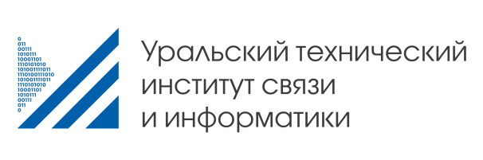

Кафедра ИСТ

ОТЧЕТ
По дисциплине «Сетевое программирование»
Практическая работа №1
«Работа с системой управления версиями»

Выполнил: | студент группы ПЕ-22б  Мухтасаров Д.Т.
Проверил: | преподаватель  Бурумбаев Д.И.

Екатеринбург, 2025
1 Цель работы:
1.1 Научиться работать с системой управления версиями;
1.2 Закрепить знания по теме «Системы управления версиями»

2 Перечень оборудования:
2.1 Персональный компьютер;
2.2 Система управления версиями Git;
2.3 Visual Studio Code.

